**情满建校 元旦送温暖**

每逢佳节倍思亲，思念因距离而加深。2017年11月60多名学生从美丽的云南来到上海市建筑工程学校求学，这些学生远离家乡、远离父母。为了让云南班学生感受到学校的关心、集体的温暖，2017年12月29日，我校专门开展了云南学生节前慰问活动。

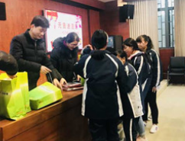本次活动受到了校领导及学校老师的高度重视，为了给云南班学生以最温暖的关怀，学校在学生活动的安排设计与物品发放的准备上反复商讨。节前慰问活动上，学校领导朱蕾老师更是给予学生深情的祝福与祝愿，朱老师亲切的话语让云南班学生感动不已。随后，朱蕾老师与屠建军老师代表学校对学生进行了元旦慰问，为学生们发放了精心准备的书包、学习用品以及水果等物品。

学生对家乡的思念在学校的关心与关怀下逐渐化成团结进取的力量，希望同学们能在新的一年中安心学习，争取能有一技之长。